DISTANČNÍ VÝUKA
TÉMA: AHOJ LÉTO, AHOJ PRÁZDNINY – PLANETA ZEMĚ
ČTRNÁCTIDENNÍ OBDOBÍ OD 14.6.2021 DO 25.6.2021

BÁSEŇ: Naše vesnička
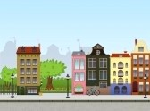
Naše milá vesnička, je jak planá růžička,
všichni se tu máme rádi a jsme spolu kamarádi.

Celou vísku dobře známe, kam se dneska podíváme?
Na náves, či k rybníku, budeme tam, za chvilku,
a co třeba na hřiště, to necháme na příště.

Ruku na to klidně dej,
ve Starých Křečanech je nám hej.

BÁSEŇ: Planeta Země
Naše Země ta se točí, i když nemá nožičky,
zvesela si neposkočí, shodila by hvězdičky

Po vesmíru tiše pluje, s Merkurem si promluví,
Venuše jí pozdravuje, o Zemi už každý ví.

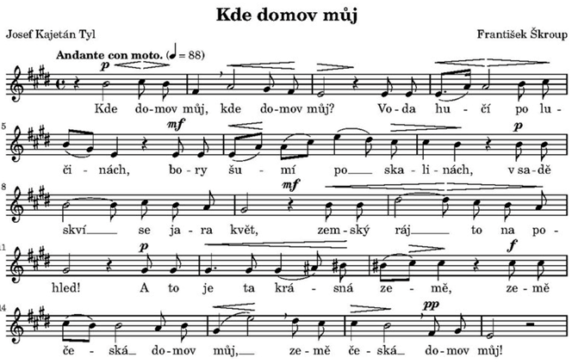

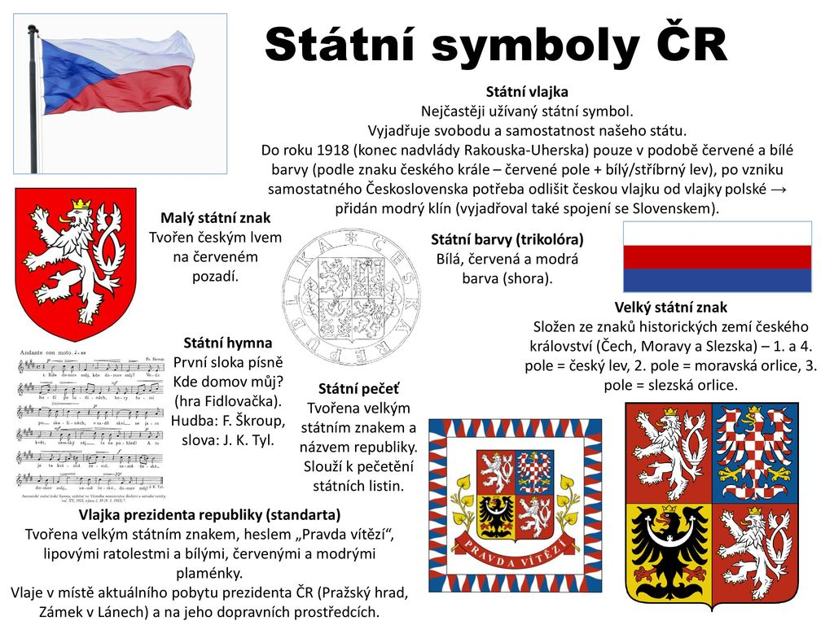

Vybarvi naši vlajku

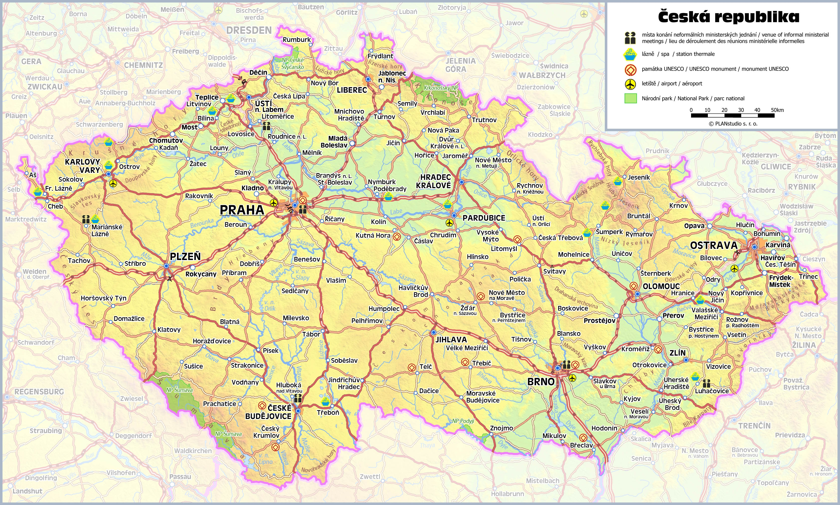

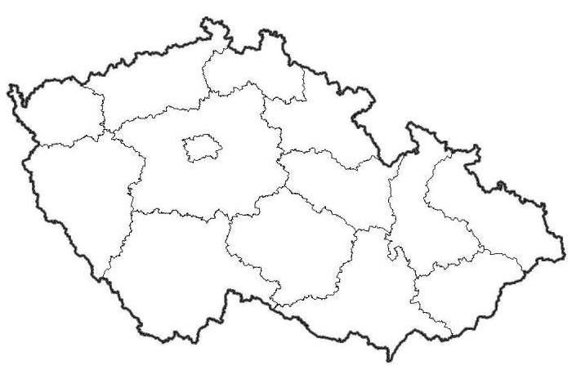

Popros rodiče, ať ti na první mapě ukáží, kde bydlíš a naše hlavní město Prahu a na druhé mapě tato místa označ křížkem.

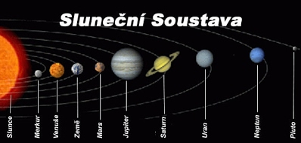

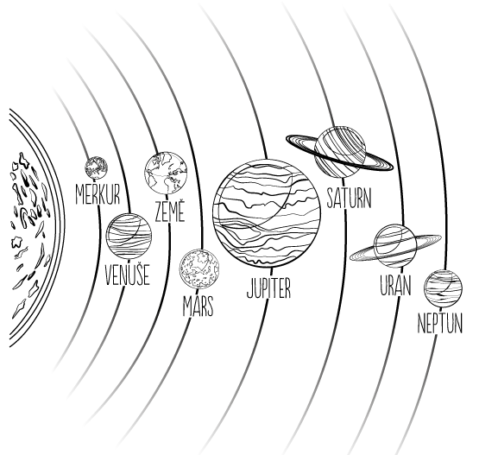

Nech si vyjmenovat planet sluneční soustavy a spočítej, kolikátá je naše planeta Země od Slunce a pak ji na spodním obrázku vybarvi

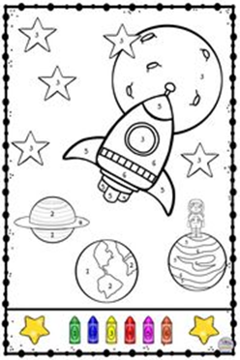
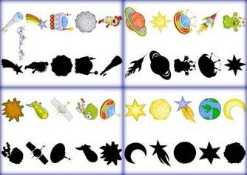
Najdi správný stín

Vybarvi obrázek podle čísel
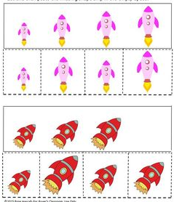

Vystřihni rakety v čerchovaných rámečcích a srovnej je podle předlohy

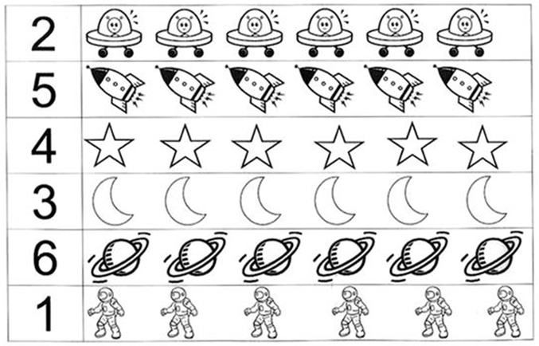
Vybarvi tolik obrázků, kolik určuje číslice.
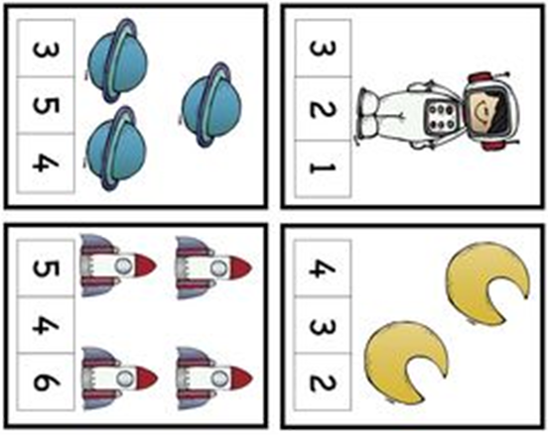
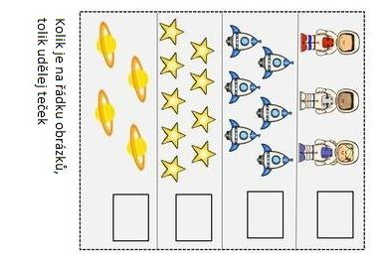 Zakroužkuj číslici, udávající počet obrázků v rámečku
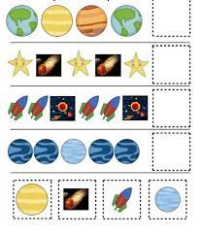

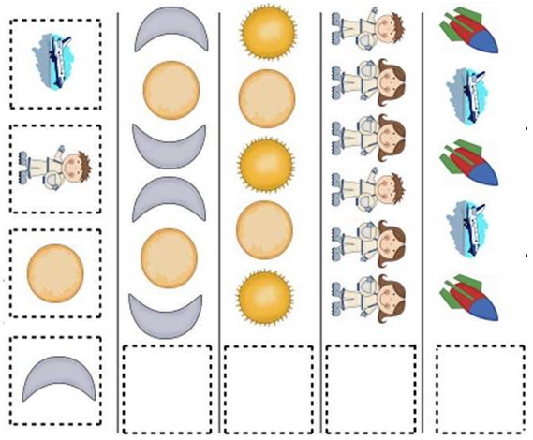

Vystřihni spodní obrázky a doplň řadu.
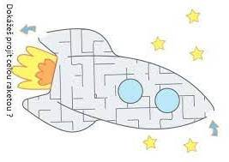

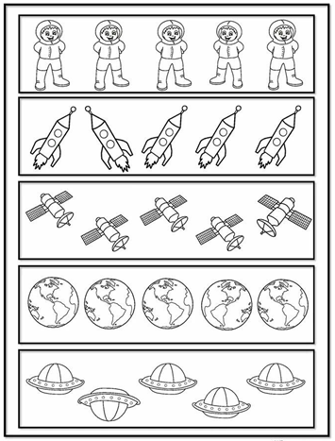

Který obrázek je v řadě špatně?
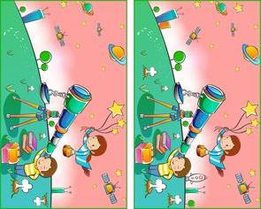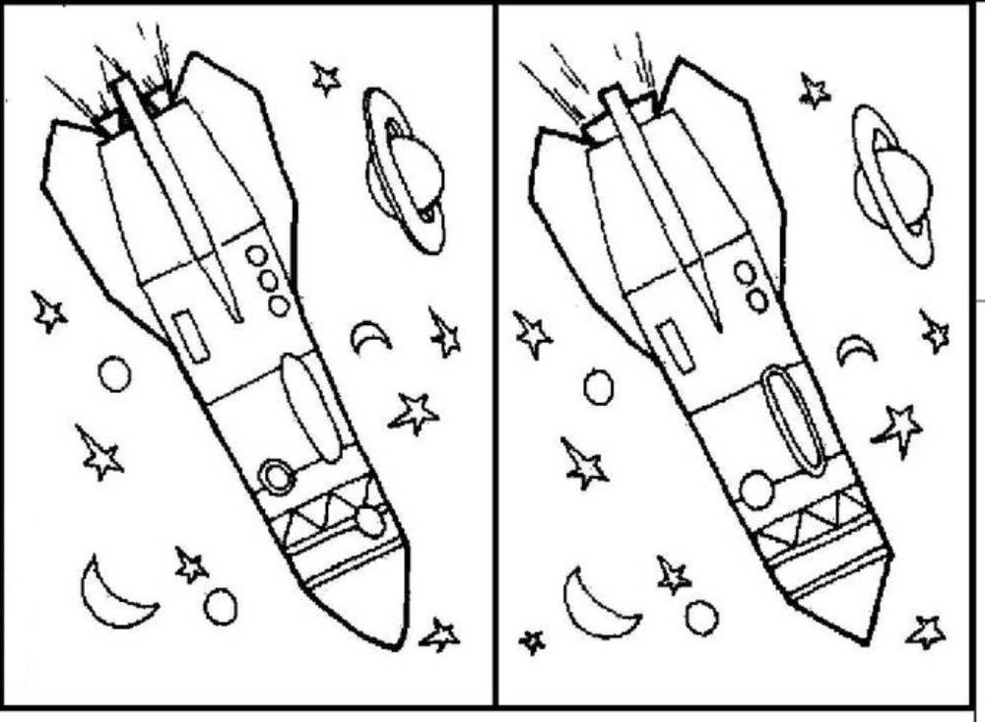

Vyber si obrázek a najdi rozdíly
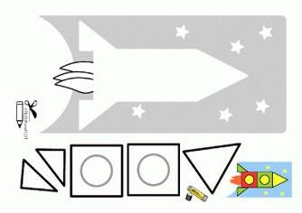Vybarvi, vystřihni a dolep
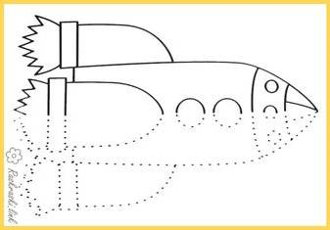
Dokresli raketu podle teček
Nápady na výtvarnou a pracovní výchovu:
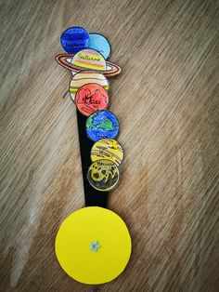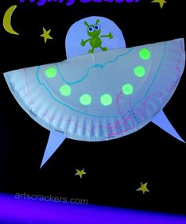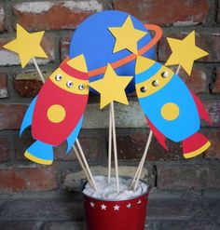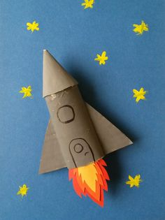
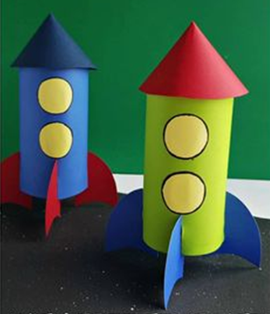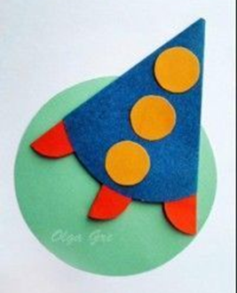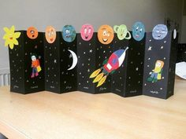

Povídej si s příbuznými o městech, nebo místech naší republiky, která už jste navštívili, nebo kam se chystáte.
co už jste zajímavého viděli, nebo na co se těšíte.

